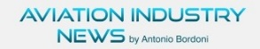
LE INSIDIE DEI CODESHARE AGREEMENTS
Personalmente gli accordi di codesharing i quali si traducono in un servizio operato dalla compagnia “A” che vola anche in nome e per conto di altri vettori con i quali vige l’accordo, non hanno mai incontrato il nostro favore. L’assurdità di tali accordi è ben evidente nei tabelloni aeroportuali i quali sdoppiano, triplicano, quadruplicano ecc. un volo in tanti altri voli perché esso è effettuato in “codesharing”.
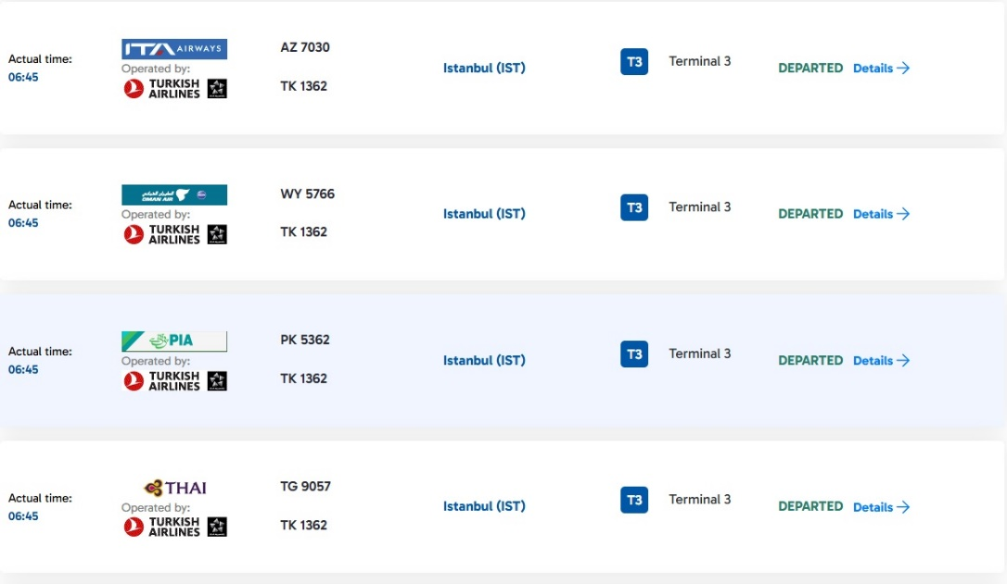
Un tabellone aeroportuale che mostra come un volo della Turkish Airlines operato per Istanbul venga evidenziato come “operato” da ben 4 vettori
Da un punto di vista tecnico, il code sharing è un accordo commerciale tra compagnie aeree in base al quale un volo operato da un vettore denominato operating carrier viene venduto anche da una o più altre compagnie denominate marketing carrier.
Accordi similari fra compagnie aeree sono sempre esistiti, nel passato si chiamavano servizi in “pool” ma senza questa ridicolaggine della miracolosa moltiplicazione del numero dei voli che fra l’altro può tradursi in un evidente imbarazzo per l’utenza.
Ed è di questi giorni la notizia che il Gruppo Air France/KLM è stato multato dal Dipartimento dei Trasporti degli Stati Uniti dopo che è emerso che entrambe le compagnie aeree europee hanno operato voli un codesharing al di sotto dei 32.000 piedi sopra l'Iraq. Le sanzioni sono state inflitte in quanto la Federal Aviation Administration (FAA) vieta i voli di “operatori statunitensi”, in determinate condizioni, nello spazio aereo gestito da paesi stranieri laddove conflitti o tensioni elevate rappresentino una minaccia per la sicurezza.
In realtà nessun aereo della Delta ha sorvolato lo spazio aereo dell’Iraq, ma le compagnie aeree straniere che utilizzano codici aeronautici statunitensi come quelle che operano in codeshare con Delta, devono rispettare questi divieti. Air France è stata multata per 105.000 dollari, mentre KLM dovrà pagare una somma di 320.000 dollari, ciò dopo che entrambe le compagnie sono state ritenute colpevoli di aver violato le restrizioni della FAA operando voli con codici identificativi Delta.
E non si tratta di un solo, sporadico volo effettuato per sbaglio, il gruppo franco-olandese è stato sanzionato per aver operato oltre cento voli in spazio aereo proibito al di sotto della quota stabilita dal regolamento FAA. La restrizione riguarda lo spazio aereo gestito dall'Iraq ai sensi della direttiva 14 CFR 91.1605 . Questa restrizione si applica alle compagnie aeree statunitensi e ad altri operatori statunitensi selezionati (inclusi quelli che operano con un codice identificativo di compagnia aerea statunitense), vietando loro di volare al di sotto dei 32.000 piedi di altitudine all'interno della Regione di Informazione di Volo designata di Baghdad.
E’ facile immaginare che una tale restrizione riguardante il livello volo sia stata adottata in quanto operare al di sotto di quella quota potrebbe significare essere oggetto di spiacevoli incontri con missili terra-aria.
Negli Stati Uniti, l'Ufficio per la tutela dei consumatori nel settore dell'aviazione (OACP) ha condotto un'indagine approfondita sulle operazioni di entrambe le compagnie aeree europee, rivelando che Air France ha operato più di 30 voli in codeshare con Delta, mentre KLM ha effettuato più di 100 voli con il codice Delta nello spazio aereo vietato dalla FAA nella Regione di informazione di volo di Baghdad tra gennaio 2022 e maggio 2025 non rispettando il limite di volo designato.
La contestazione quindi non riguarda il particolare di aver sorvolato quello spazio aereo, bensì di non aver rispettato la quota di volo stabilita nella direttiva FAA.
Alquanto singolare la giustificazione diramata dai vettori: sia Air France come KLM hanno cercato di contendersi la responsabilità delle rotte in questione sostenendo che queste derivassero dal fatto delle istruzioni impartite ai loro voli dai controllori del traffico aereo.
Tutto questo gran pasticcio a causa della politica dei code sharing. Infatti sebbene Delta non ha operato direttamente i voli multati, i numeri di volo Delta sono stati inseriti nei servizi di Air France e KLM tramite l’ accordo commerciale in base al quale la Delta appone il proprio codice identificativo sui servizi dei partner dell'alleanza SkyTeam e vende i biglietti per questi voli operati in realtà da KL e AF.
In merito alla questione il Segretario dei Trasporti degli Stati Uniti, Sean P. Duffy, ha dichiarato :
“Sotto l’amministrazione Trump, se si vola con un codice statunitense, il rispetto delle nostre norme di sicurezza non è facoltativo. Non esiteremo a ritenere responsabile qualsiasi compagnia aerea che non rispetti i regolamenti dell’agenzia federale. La sicurezza dei passeggeri viene prima di tutto, senza eccezioni.”
Entrambe le compagnie aeree dovranno ora affrontare la sanzione comminata di 425.000 dollari, di cui 265.000 da versare entro i prossimi 60 giorni e i restanti 160.000 dollari solo se una delle due compagnie commetterà una violazione simile entro il prossimo anno. Prorogata nel 2022, la restrizione della FAA è tuttora in vigore e lo rimarrà fino al 26 settembre del 2027.
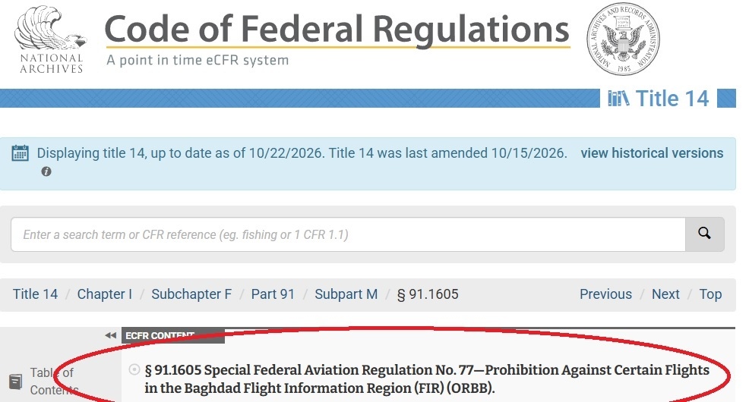
La schermata del sito FAA con la direttiva 14.91.1605 in questione
In questo clima di accordi fra compagnie aeree dallo stile “tutti insieme appassionatamente” non osiamo nemmeno pensare a cosa potrebbe accadere in sede di contenzioso legale qualora si verificasse un serio incidente ad un velivolo che opera in codesharing un volo per una pletora di altre aerolinee: chi si prenderà la responsabilità e come verranno ripartite le eventuali somme risarcitorie? Sicuramente ci sarà fra i passeggeri -o fra i parenti dei passeggeri- chi affermerà: io credevo di aver acquistato un biglietto con la compagnia “X” e invece mi sono ritrovato a volare con la compagnia “Y”…. Insomma una vera manna dal cielo per gli studi legali.

26/10/2026

Aviation-Industry-News.com

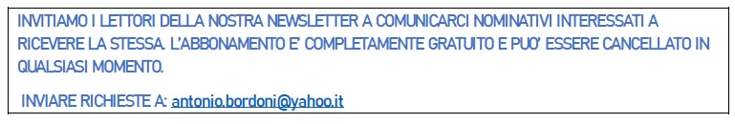

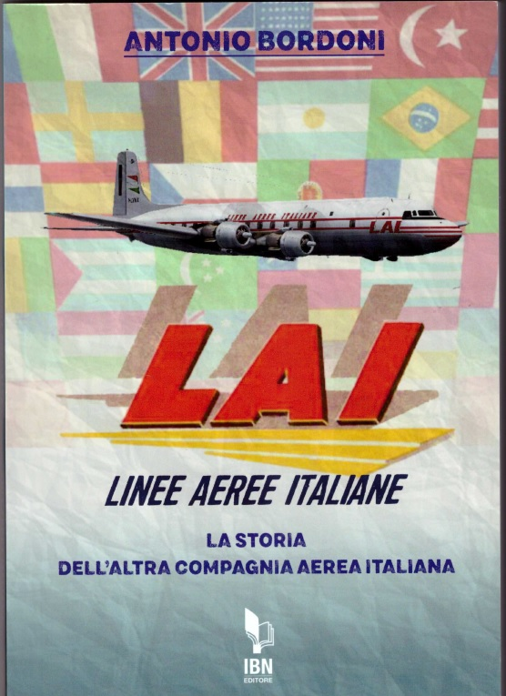
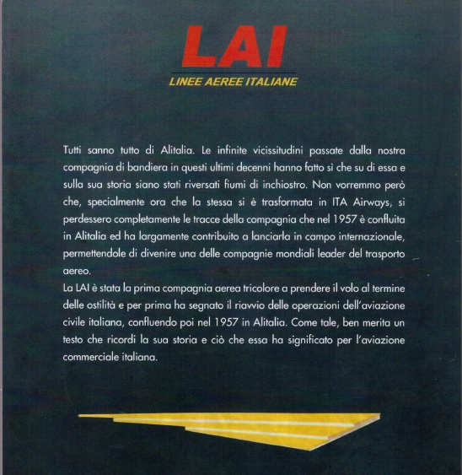

info@ibneditore.it

